Ergänzungsfach Sport

Gymnasium Bern-Kirchenfeld

Bewegungslehre 2

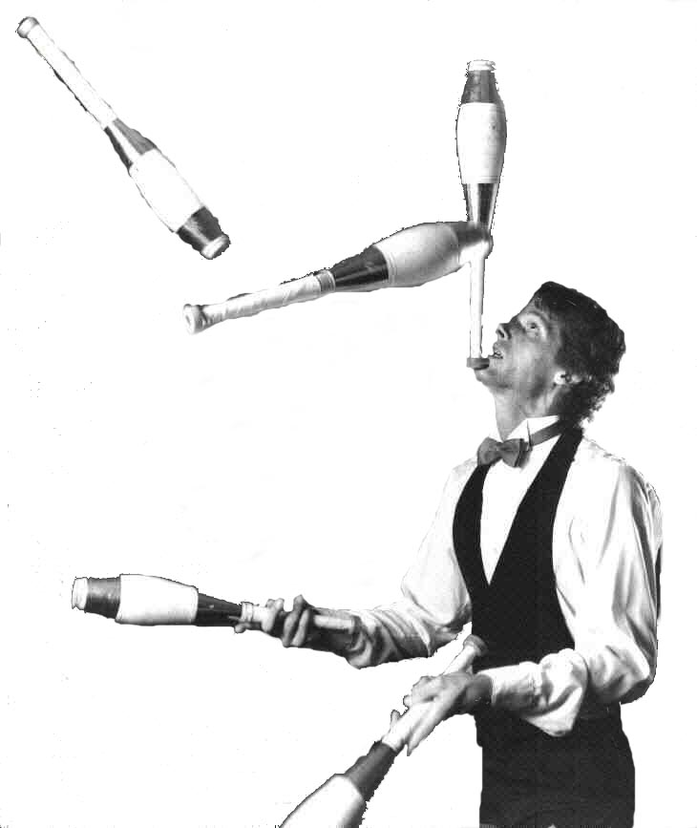

3. Semester 2006 Th. Glatzfelder, R. Rohner

Inhaltsverzeichnis

1 Der Koordinationsbegriff 2
2 Faktoren des Bewegungslernens 3
3 Die 5 Analysatoren 4
4 Steuerung und Regelung 8
5 Bewegungserfahrung 9
6 Bewegungsvorstellung 10
6.1 Definition 10
6.2 Methoden zur Verbesserung der Bewegungsvorstellung 11
7 Modell der Bewegungskoordination 12
8 Phasen des motorischen Lernens 14
8.1 Grobkoordination 14
8.2 Feinkoordination 16
8.3 Situativ-variable Verfügbarkeit 19
9 Literatur 23
10 Bildnachweis 23

Der Koordinationsbegriff

Die Koordinationsfähigkeit, oft mit Gewandtheit oder sportlicher Begabung gleichgesetzt, ist eine grundlegende Voraussetzung für das Lernen und die Ausführung gekonnter Bewegungen. Aus der grossen Anzahl von Definitionen seien zwei ausgewählt:

„ Bewegungskoordination ist das Zusammenwirken von Zentralnervensystem und Skelettmuskulatur innerhalb eines gezielten Bewegungsablaufs.“ (Hollmann/Hettinger in: Röthig/Grössing 1996, 83)

„Bewegungskoordination ist die Ordnung und Organisation motorischer Aktionen in Ausrichtung auf ein ganz bestimmtes Ziel“ (Meinel/Schnabel 1998, 38)

Viele sportliche Bewegungen verlangen eine Zusammenordnung von Teilbewegungen. Erlernte Techniken müssen an sich verändernde Situationen angepasst werden, und oft werden schwierige Bewegungsabläufe noch miteinander kombiniert. Daraus kann abgelesen werden, wie kompliziert die menschliche Bewegungsmaschinerie ist.

Die Technik ist nicht in allen Sportarten von gleicher Bedeutung. Je nach Sportart ist der technischen Vervollkommnung eine unterschiedliche Gewichtung zuzumessen.

Aufgabe:
Füge in die folgende Skala zum Thema „koordinative/technische Anforderungen“ ein paar typische Sportarten ein:
Hohe technische Anforderungen
Mittlere technische Anforderungen
keine technischen Anforderungen
.................................................................
.................................................................
.................................................................
.................................................................
.................................................................
.................................................................
.................................................................
.................................................................

Die Technik einer sportlichen Disziplin wird oft in Form eines so genannten motorischen Idealtyps vermittelt. Betrachtet man jedoch die Technik von Spitzensportlern, so stellt man fest, dass gewisse charakteristische Bewegungsmerkmale zwar gleich sind, sich aber z.T. erhebliche individuelle Eigenheiten feststellen lassen, welche die Leistung des Sportlers in keiner Weise beeinflussen. Diese Eigenheiten machen dann den „persönlichen Stil“ eines Athleten aus.
(Weineck 1997, 563)

Aufgabe:

Kennst Du Sportlerinnen/Sportler, die durch einen ganz persönlichen Stil in ihrer Technik auffallen?

Faktoren des Bewegungslernens

Wie Abb. 1 zeigt, ist das Techniklernen von einer Vielzahl externer und interner Bedingungen abhängig.

Der wichtigste Faktor für den motorischen Lernprozess wie für die sportliche Leistung ist die Motivation. Eine positive Motivationslage erweist sich im Sport als eine generelle Voraussetzung für eine sportmotorische Leistung – unabhängig vom Leistungsniveau.
(Weineck 1997, 567)

Lernfähigkeit
Seitigkeits-
typologie
Lerntyp
(visuell,
kognitiv, kin-
ästhetisch)

Motivation
Aufmerksam-keit und
Konzentra-
tionsfähigkeit
Auffassungs-
fähigkeit,
Intelligenz
Vorstellungs-
vermögen

Momentane
psychische
Verfassung
Äussere Bedingungen
der Lernsituation:
-Lehrperson
-Lernumgebung
-Witterungsbedingungen
- ......................................
Bewegungs-
schatz
Bewegungs-
erfahrung
Lernen
von
Techniken

Abb. 1 Faktoren, die das Erlernen von Techniken beeinflussen (Weineck 1997, 566)

Aufgaben:
Gruppenarbeit zu Abb. 1: Formuliert zu jedem Kästchen in einem Satz, was Ihr darunter versteht.
Worin unterscheidet sich das Lernen von Techniken im Geräteturnen gegenüber dem Fussballspiel?

Die 5 Analysatoren

Je mehr ein Sportler in der Lage ist, seine eigene Bewegung sowie die Umweltsituation analysatorisch zu erfassen, desto besser wird er sich auf veränderte Gegebenheiten einstellen und die Bewegungsaufgaben im Rahmen seiner individuellen Möglichkeiten motorisch lösen können.

Die Informationsaufnahme und- aufbereitung wird durch Analysatoren gewährleistet. Zu einem Analysator gehören
- spezifische Rezeptoren (Sinnesorgane, die Informationen aufnehmen)
- afferente (= zum Zentralnervensystem hinführende) Nervenbahnen
- sensorische Zentren in verschiedenen Hirngebieten

Rezeptor
(z.B. Sehzellen des Auges)
Zentralnervensystem
(Hirn, Rückenmark)
Afferente
Nervenbahnen

Abb. 2 Funktionsweise des Analysators

Für die motorische Koordination sind im Wesentlichen 5 Analysatoren wichtig. Sie beeinflussen ganz wesentlich die Güte eines Bewegungsablaufs und wirken meist eng zusammen, bzw. ergänzen sich. Die Bedeutung der einzelnen Analysatoren kann dabei von Sportart zu Sportart stark differieren.
(Meinel/Schnabel 1998, 48, und Weineck 1997, 547ff)

Der optische Analysator
Mit Hilfe dieses Analysators erhalte ich nicht nur Informationen über meine eigenen Bewegungen, sondern auch über die Bewegungen anderer Menschen. Beim Erlernen von Bewegungen spielt er eine wichtige Rolle, weil erst auf seiner Grundlage ein Vorbild, ein Vormachen als Bewegungsinformation möglich ist.

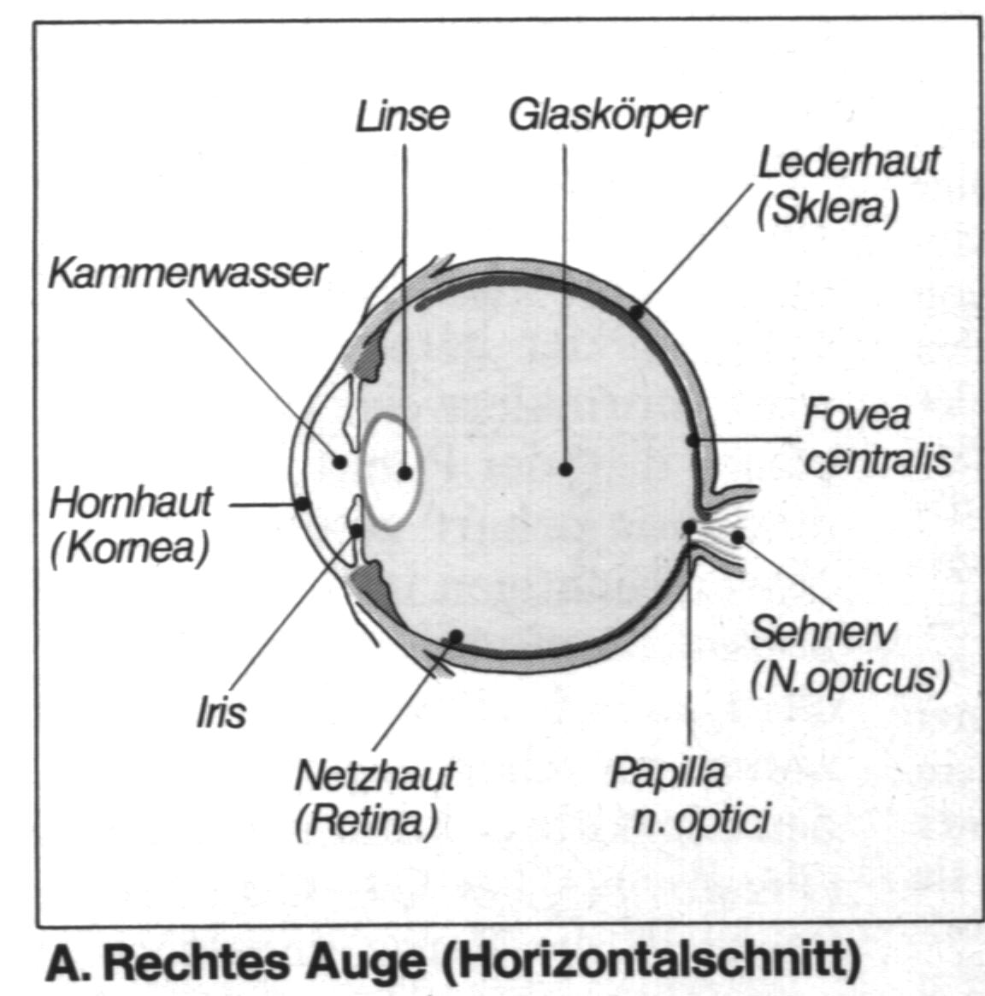 | Abb. 3 Der optische Rezeptor. Horizontalschnitt des rechten Auges (Silbernagl/Despopoulos 1992, 300)

Bei vielen sportlichen Handlungen geben die optischen Signale auch indirekte Informationen über den Bewegungsablauf:

Der Slalomläufer erhält Informationen über den Verlauf seiner Bewegungen in Bezug auf Torstangen und Piste, der Hochspringer in bezug auf die Latte oder die Absprungstelle. Die eigene Bewegung ist dabei visuell nur fragmentarisch und am Rande des Gesichtsfeldes erfassbar.

Der kinästhetische Analysator
Kinästhetisch heisst „bewegungsempfindend“. Allein mit dieser Bezeichnung wird die wichtige Funktion dieses Analysators beim Ausführen von Bewegungen deutlich gemacht. Seine Rezeptoren finden sich in allen Muskeln und Gelenken. In den Muskeln nehmen sie Spannungs- und Längenveränderungen wahr, in den Gelenken geben sie Informationen über Gelenkwinkeländerungen. Durch ihre unmittelbare Lage in den Bewegungsorganen können sie auch jeden Bewegungsvorgang unmittelbar signalisieren.

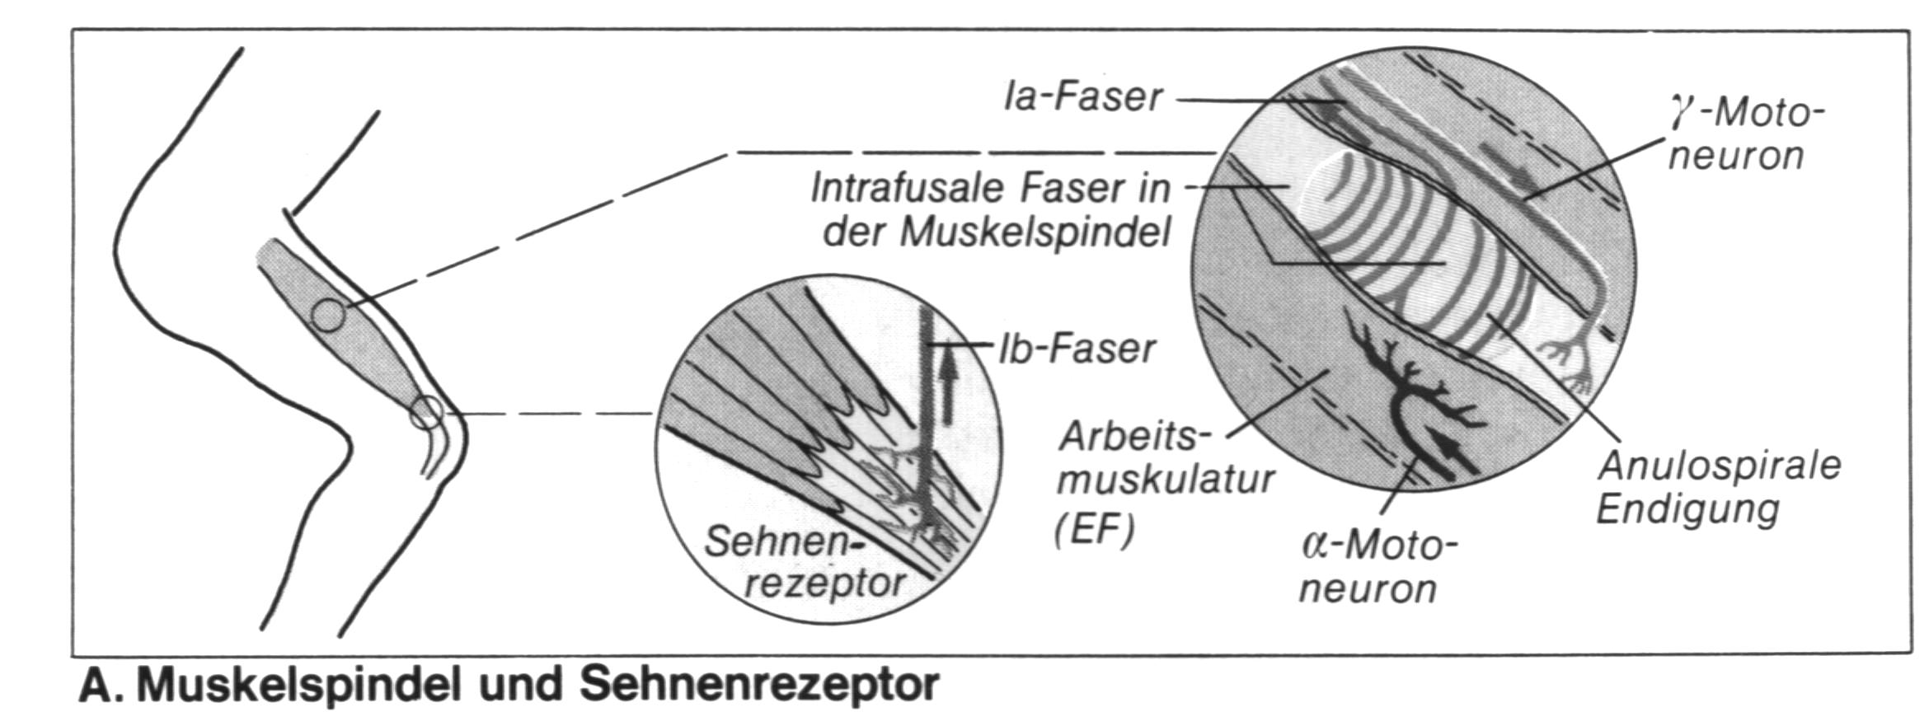 | Muskelspindel:  - Regelung der Muskellänge  Sehnenspindel  - Schutz vor zu hoher Spannung  (In der Graphik nicht enthalten)  Gelenkrezeptoren in der Gelenkkapsel  - Messung von Gelenkwinkeländerungen
Abb. 4 Der kinästhetische Rezeptor. Muskelspindel und Sehnenrezeptor (Silbernagl/Despopoulos 1988, 278)

Bei vielen sportlichen Handlungen ist eine optische Kontrolle der Bewegung nicht möglich. Deshalb ist die kinästhetische „Innenansicht“ zum Beispiel für die Kontrolle der Beinhaltung beim Geräteturnen oder die Armführung beim Speerwurf unbedingt erforderlich.

Der kinästhetische Analysator liefert von allen Analysatoren die differenziertesten Informationen über unsere Bewegungen. Er ist verantwortlich für das so genannte „Bewegungsgefühl“ beim Ausführen einer sportlichen Technik. Da sich aber ein Bewegungsgefühl kaum vermitteln lässt, kann insbesondere der Anfänger diesen Analysator noch sehr schlecht nutzen. Er muss sich dieses Gefühl im Verlauf des Übungsprozesses erst aneignen.
Der taktile Analysator
Die Rezeptoren dieses Analysators sind in der Haut lokalisiert und nehmen mechanische Reize auf. Auf taktilem Weg gewinnen wir unter anderem Informationen über Form und Oberfläche berührter Gegenstände.

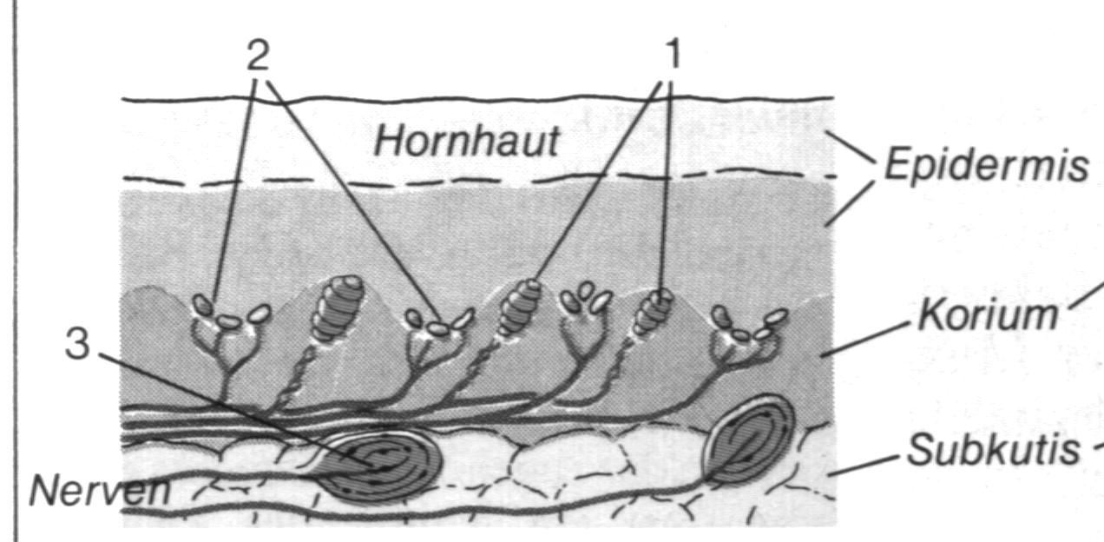 | Unterschiedliche Zellen messen verschiedene taktile Reize:  1 = Berührung  2 = Druck  3 = Vibration
Abb. 5 Der taktile Rezeptor (Silbernagl/Despopoulos 1988, 277)

Das ist z.B. für die Grifffestigkeit bedeutsam. Beim Ballspiel, im Ringen oder im Geräteturnen spielt der ständig kontrollierte richtige Griff eine wichtige Rolle. Ebenso empfindet eine Schwimmerin den „Abdruck“ am Wasser vor allem durch den taktilen Analysator, und auch das Gefühl für das Gleiten im Wasser wird auf diesem Weg übermittelt.

Der akustische Analysator
Vom Sportler werden im Bewegungsvollzug auch akustische Signale aufgenommen. Im Allgemeinen spielt aber dieser Analysator eine untergeordnete Rolle, weil der Informationsgehalt der bei einer Bewegung aufgenommenen akustischen Signale relativ begrenzt ist.

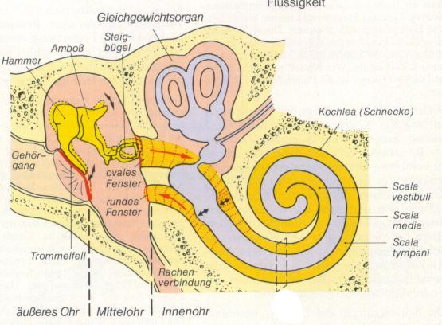 | Abb. 6 Der akustische Rezeptor  (Silbernagl/Despopoulos 1988, 319)

Bedeutsam ist bei einer Reihe von Ballspielen das akustische Signal des aufschlagenden Balles. So ist es für einen Tischtennisspieler sehr verwirrend, wenn er statt auf einem Leichtmetalltisch auf einer betonierten Steinplatte im Freien spielen muss, wo der Ball ein gänzlich anderes Geräusch abgibt. Offensichtlich sind hier mit den akustischen Signalen auch Informationen über die Dynamik des Balls verbunden.
Der statico-dynamische Analysator
Der statico-dynamische Rezeptor ist im Innenohr lokalisiert und informiert über Richtungs- und Beschleunigungsänderungen des Kopfes.

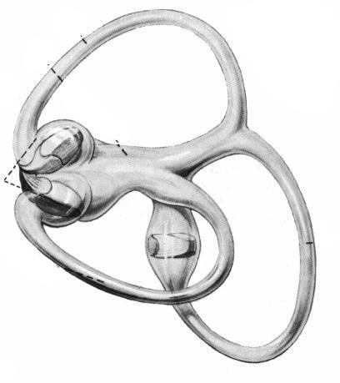 | Das menschliche Gehör besitzt drei Bogengänge und kann damit Drehbewegungen in allen drei Raumachsen registrieren.  Die Bogengänge sind mit Flüssigkeit gefüllt. Bei Bewegungen des Kopfes bleibt die Flüssigkeit aufgrund der Trägheit hinter der Bewegung zurück. Diese relative Verschiebung der Flüssigkeit wird von Nerven wahrgenommen und ans Zentralnervensystem weitergeleitet.
Abb. 7 Der statico-dynamische Rezeptor (Lippert 1983, 395). Zur Lage des Gleichgewichtsorgans im Ohr vgl. Abb. 6

Für die Orientierung im Raum und die Erhaltung des Gleichgewichts spielen aber auch visuelle, kinästhetische und taktile Informationen eine grosse Rolle.

Zentrale Bedeutung kommt diesem Analysator vor allem in den Sportarten zu, in denen Körperrotationen auszuführen sind. Wasserspringen und Geräteturnen z.B. erfordern jederzeit differenzierte Informationen über die Lage des Körpers im Raum.

Zusammenwirken der Analysatoren
Der kinästhetische Analysator ist in seiner Funktion enger mit allen andern Analysatoren verbunden als diese untereinander. Das erklärt sich daraus, dass jeder motorische Vorgang kinästhetische Signale auslöst. Die Aufnahme und richtige Verarbeitung dieser Signale ist deshalb zentral für die Beherrschung hochkomplexer Bewegungen.

Eine besonders enge Beziehung besteht zwischen dem kinästhetischen und dem optischen Analysator. Die Bedeutung der visuellen Information ist für viele sportliche Bewegungsabläufe deshalb so gross, weil damit verbundene gespeicherte kinästhetische Informationen – und in gewissem Masse auch taktile und statico-dynamische Informationen - aktiviert werden. Der optische Analysator hat gleichsam die Bewegungserfahrung von diesen Analysatoren mit übernommen.
(nach Meinel/Schnabel 1998 48-52)
Aufgabe:
Beurteile Deine Sportart in Bezug auf die 5 Analysatoren. Schreibe stichwortartig auf, welche Informationen aufgenommen werden und überlege Dir, welche Analysatoren in Deiner Sportart zentral sind.

Steuerung und Regelung

Im Zentralnervensystem liegen so genannte motorische Programme vor, z.B. eine Wurfbewegung, der Ablauf eines Sprungs, etc., welche im Verlaufe des Lebens erworben werden. Je nach zu bewältigender Aufgabe kann nun die Sportlerin auf ein solches Programm zugreifen. Da die Programme nur sehr generalisiert gespeichert sind und nur die grobe charakteristische Struktur einer Bewegung enthalten, kann die Sportlerin dieses Programm noch situativ anpassen. Sie kann z.B. im Programm „Torwurf im Handball“ wählen, ob sie den Wurf links oben oder als Aufsetzer rechts unten platzieren will. Das ablaufende Programm steuert dann die gewünschte Bewegung.
(Scheid/Prohl 2001, 34)

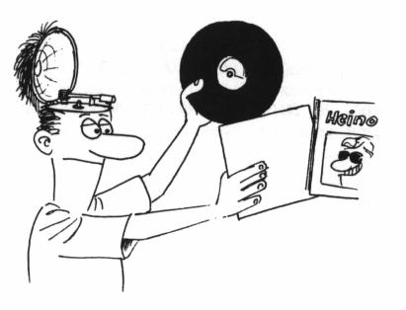 | Der Sportler kann im Umgang mit seinen Programmen wie ein Disc-Jockey mit seinen Schallplatten verglichen werden:  Im Zentralnervensystem sind, wie in einer Musikbox, so etwas wie Schallplatten gelagert. Sie können bei Bedarf jederzeit aufgelegt und abgespielt werden. Ergebnis dieses Abspielens sind motorische Kommandos. Über sie steuert die Schallplatte die Skelettmuskulatur, so dass eine in Raum und Zeit geordnete Bewegung entsteht. (Scheid/Prohl 2001, 38)
Abb. 8 Der Sportler als Disc-Jockey (aus Röthig/Grössing 1996, 15)

In fast allen Sportarten muss der Sportler aber seine Bewegungen an wechselnde Bedingungen anpassen oder auftretende Fehler korrigieren können. Diese Möglichkeit der Einflussnahme auf eine Bewegung nennt man Regelung. Kraft- und Geschwindigkeitseinsatz, aber auch räumliche Aspekte einer Bewegung werden den Erfordernissen der jeweiligen Situation angepasst.
Um Bewegungen regeln, anpassen zu können, braucht der Sportler eine Rückmeldung, ein Feedback über seine Bewegung. Dies wird durch die 5 Analysatoren ermöglicht. Ihre Informationen über die tatsächliche Bewegung (Istwert) vergleicht der Sportler mit seiner gewünschten Bewegung (Sollwert) und kann entsprechende Anpassungen einleiten. Der Vorgang der Regelung einer Bewegung lässt sich anhand eines Regelkreises veranschaulichen:

Afferente (sensorische) Nervenbahn
Efferente (motorische) Nervenbahn
Zentralnerven-
system

Soll-Istwert-
Vergleich
Bewegungs-
ausführung
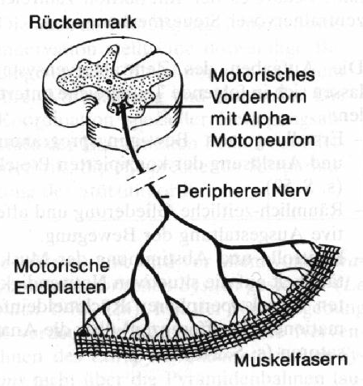
Rezeptor
(z.B. Sehzellen des Auges)
Zentralnervensystem
(Hirn, Rückenmark)

Abb. 9 Die Regelung der Bewegung, dargestellt als Regelkreis (Abb. der Muskelinnervation aus Weineck 1998, 49)

Bewegungserfahrung

Beim Erlernen neuer Bewegungen im Verlaufe des individuellen Lebens wird immer auf bereits vorhandenen Grundlagen aufgebaut. So verfügen wir, wenn wir mit dem Erlernen eines sportlichen Bewegungsablaufs oder einer sportlichen Technik beginnen, bereits über ein motorisches Leistungsniveau. Dieses motorische Ausgangsniveau bestimmt in hohem Masse, wie schnell sich der Lernprozess vollziehen wird. Je grösser der Schatz an Bewegungserfahrungen, desto leichter und schneller geht das Neulernen vor sich. Geringe Bewegungserfahrungen können einen Lernprozess stark verlängern und komplizieren.
(Meinel/Schnabel 1998, 157)
Bewegungserfahrungen sind im motorischen Gedächtnis des Lernenden gespeichert und haben unter anderem eine Orientierungsfunktion in der ersten Phase der aktiven Auseinandersetzung mit einer neuen Bewegung. Der Sportler nimmt eine Standortbestimmung vor, indem er einen Vergleich zwischen dem geforderten und dem aktualisierbaren Können macht. Das Resultat dieses Vergleichs ist meistens eine Differenz, die es dann in einem Lernprozess zu bereinigen gilt.
(Hotz 1986, 74)

Lernfähigkeit ist sehr stark abhängig von früheren Lernerfahrungen. Sie bedeutet, dass in derselben Zeit mehr und schwierigere Bewegungsformen gelernt werden können. Beim Lernen werden so Wirkungen früherer Lernerfahrungen in die neue Situation übertragen. Wirkt sich eine frühere Erfahrung positiv auf eine neu zu erlernende Bewegung aus, spricht man von Transferenz. Gelegentlich ist aber auch zu beobachten, dass sich alte Koordinationsmuster störend auf das Erlernen neuer Bewegungen auswirken. Diese Erscheinung wird als Interferenz bezeichnet (vgl. Bewegungslehre 1, Kap. 6 „Bewegungsverwandtschaften“).

Aufgabe:
Welche Faktoren haben einen Einfluss auf den Erwerb von Bewegungserfahrung?

Bewegungsvorstellung

Definition
Eine wichtige Rolle beim motorischen Lernen spielt die Bewegungsvorstellung.

Unter Bewegungsvorstellung versteht man einen aus dem Gedächtnis aufgebauten Ablauf einer geplanten oder ausgeführten Bewegung.
(nach Röthig/Grössing 1996, 89)

Die Bewegungsvorstellung ist einerseits immer eine ganzheitliche Vorstellung einer Bewegung und beinhaltet also auch z.B. ihren dynamischen Verlauf. Das reine Vorstellen einer oder mehrerer Körperstellungen, wie sie z.B. auf Reihenbildern zu sehen sind, ist noch keine Bewegungsvorstellung.
Anderseits sind in einer umfassenden Bewegungsvorstellung die gespeicherten Wahrnehmungen aller 5 Analysatoren enthalten. Alles, was ich während einer Bewegung sehe, höre und fühle, fliesst in die Bewegungsvorstellung ein.

Wenn sich ein Sportler eine Bewegung vorstellt, so stellt er sie nicht als etwas ausser ihm Existierendes „vor sich hin“, sondern er stellt sie „in sich hinein“. Eine echte Bewegungsvorstellung ist deshalb immer eine „Innensicht“.
(Meinel/Schnabel 1998, 54-55)

Methoden zur Verbesserung der Bewegungsvorstellung

Einen schwierigen Bewegungsablauf zu erlernen, hängt unter anderem ab von der Bildung einer klaren und richtigen Bewegungsvorstellung. Diese Vorstellung kann sich durch Beobachten schlagartig bilden. Den 9 –12-Jährigen spricht man ein Lernen (durch Nachahmung) auf Anhieb zu. In späterem Alter, aber auch bei höheren und komplexeren Lernanforderungen kommt man mit einer solchen „naiven Technik“ nicht aus. Im Folgenden werden ein paar Methoden zum gezielten Aufbau einer Bewegungsvorstellung beschrieben. Dabei werden auf verschiedenen Wegen bewusst Informationen aufgenommen.

- Über das Auge: Die intensive Beobachtung und ihre Speicherung im Gedächtnis. Das heisst bewusstes Beobachten, Auswahl der Technikelemente, des Gesamtablaufs, der ins eigene Repertoire übernommen werden könnte.

- Über das Wort: Bewusste Aufnahme von Bewegungserklärungen des Trainers, aber auch eigene Beschreibung des Bewegungsablaufs. Auf diese Weise vergegenwärtigt man sich, was passiert oder passiert ist.

- Über das Gefühl: Bewusstmachen kinästhetischer Informationen. Wahrgenommen werden Spannungs- und Entspannungszustände der Muskulatur, die Abstufung des Krafteinsatzes, der Rhythmus einer Bewegung, etc.
(Röthig/Grössing 1996, 89-90)

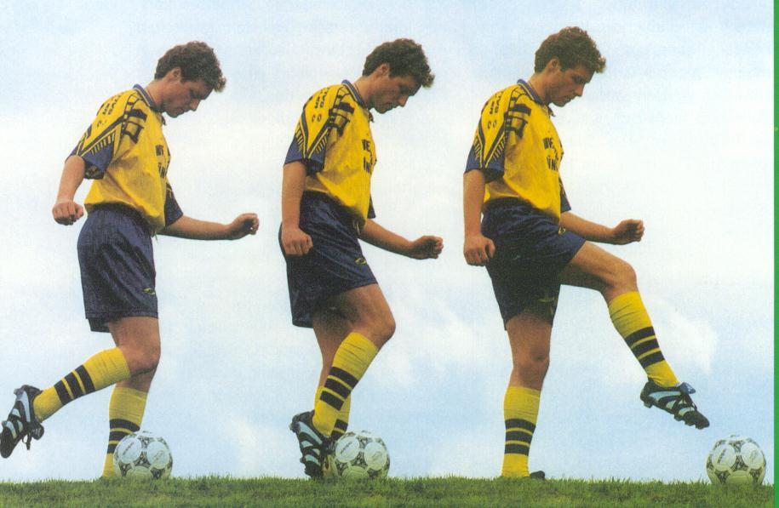 | Aufgabe  Versuche, die oben beschriebenen Methoden bei der Ausführung eines Vollristschusses (vgl. Abb. 10) anzuwenden:  1. Informationsaufnahme über das Auge:  Was beobachtest Du? Auf welche Aspekte der Bewegung achtest Du?  2. Informationsaufnahme über das Wort:  Formuliere den Bewegungsablauf in eigenen Worten.  3. Informationsaufnahme über das Gefühl:  Beschreibe, was Du während des Bewegungsablaufs spürst.
Abb. 10 Die Bewegungsphasen eines Vollristschusses (Bauer 1998, 82)

Modell der Bewegungskoordination

Das folgende Modell der Bewegungskoordination geht davon aus, dass sich Lernen grundsätzlich in einem Regelkreis vollzieht, der sich selbst optimiert. Zur Lösung der in vielen Sportarten gestellten komplizierten Koordinationsaufgaben sind mehrere Teilaufgaben zu realisieren:

- Die afferente und reafferente Informationsaufnahme. Dadurch werden vor, während und nach einer Bewegung Informationen gewonnen und weitervermittelt.
- Die Erstellung eines Bewegungsplans
- Das Abfragen des motorischen Gedächtnisses mit Bewegungsmustern
- Die Steuerung und Regelung der Bewegung durch die Erteilung efferenter Steuer- und Korrekturimpulse an die Muskeln
- Die Bewegungsausführung
- Der Vergleich der eingehenden Informationen (Istwerte) mit dem erstellten Bewegungsplan (Sollwerte)

Handlungsziel
Bewegungs-
plan
Istwert-Sollwert-
Vergleich
Motorisches
Gedächtnis
mit
Auswahl-
programmen
Efferente Informationen an die Muskeln
(Re-)afferente
Informationen an das Zentralnervensystem
(Afferenzsynthese)
Bewegungs-
ausführung
(Muskeln)
Umwelt
(Boden, Geräte, Wasser, Schnee)
Innerer Regelkreis
Störgrösse
Äusserer Regelkreis

Abb. 11 Modell der Bewegungskoordination (nach Meinel/Schnabel 1998, 42)

Erläuterungen zum Modell der Bewegungskoordination

Afferente Informationen, Afferenzen | Informationen, die vor einer Bewegung durch die Sinnesorgane (z.B. Augen und Ohren) aufgenommen und an das zentrale Nervensystem weitergeleitet werden.

Reafferente Informationen, Reafferenzen | Informationen (Rückmeldungen, Feedback), die während oder nach einer Bewegung auf afferentem Weg übermittelt werden. Sie orientieren über den Verlauf oder das Ergebnis einer Bewegung.

Afferenzsynthese | Der Sportler erhält beim Lernen von Bewegungen eine Reihe von Informationen. Der Lehrende erklärt sie (verbal), die Bewegung wird vorgemacht (visuell), das Bewegungsgefühl bringt erste Empfindungen über den möglichen Ablauf einer Bewegung (kinästhetisch). Diese ankommenden (afferenten) Impulse werden nun zu einer Einheit verschmolzen. Erst diese Gesamtinformation (Synthese) ermöglicht es, einen Bewegungsplan zu entwickeln, ehe eine Bewegung ausgeführt wird.  Da die Afferenzsynthese alle auf afferentem Weg übermittelten Informationen enthält, sind darin auch die Reafferenzen eingeschlossen.

Efferente Informationen, Efferenzen | Informationen (motorische Kommandos), die vom zentralen Nervensystem zur Peripherie (Muskulatur) gesendet werden.
(Röthig/Grössing 1996, 166f)

Innerer und äusserer Regelkreis | Zum inneren Regelkreis gehören der kinästhetische und der statico-dynamische Analysator, zum äusseren Regelkreis der optische, taktile und akustische Analysator. Der äussere Regelkreis verarbeitet Informationen aus der Umwelt, im innern Regelkreis verläuft der Informationsfluss ausschliesslich innerhalb des Organismus.
(Meinel/Schnabel 1998, 48)

Aufgabe:
Trage in das Modell der Bewegungskoordination Abb. 11 die Korrektur des Trainers ein.

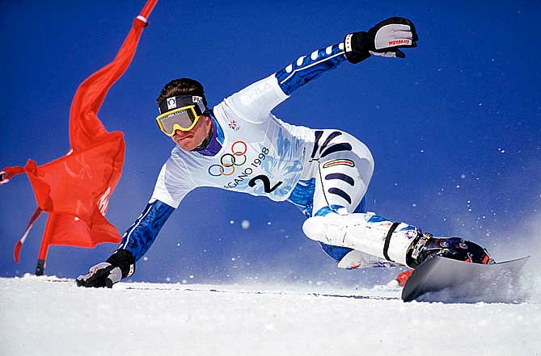 | Abb. 12 Gleichgewicht – eine der zentralen koordinativen Fähigkeiten im Sport

Phasen des motorischen Lernens

Aufgabe:
Nenne einige Bewegungsfehler, die für Anfänger in bestimmten Sportarten typisch sind. Orientiere Dich dabei an den bekannten Bewegungsmerkmalen.

Das Lernen neuer Bewegungen vollzieht sich in charakteristischen Phasen. Man unterscheidet folgende drei Lernphasen:

Erste Lernphase: Entwicklung der Grobkoordination
Zweite Lernphase: Entwicklung der Feinkoordination
Dritte Lernhase: Entwicklung der situativ-variablen Verfügbarkeit

Diese Phasen stellen kein starres Schema dar. Es gibt keine scharfen Trennungslinien, sondern fliessende Übergänge von der einen in die nächst höhere Phase. Ebenso stellen die drei Phasen die Grundstruktur allen motorischen Lernens dar, unabhängig von der Sportart, dem Alter und der vorhandenen Bewegungserfahrung eines Menschen.

Grobkoordination

Allgemeine Charakteristik
Die erste Lernphase umfasst den Lernverlauf vom ersten näheren Bekanntwerden mit dem neu zu erlernenden Bewegungsablauf bis zu einem Stadium, in dem der Lernende die Bewegung bei günstigen Bedingungen ausführen kann. Das Können in dieser ersten Lernphase ist jedoch noch unvollkommen in verschiedener Beziehung: Der Erfolg ist eng an günstige Bedingungen der Übungsstätte oder des Geländes gebunden. Die Bewegungsausführung weist noch wesentliche Mängel auf, die in fast allen Bewegungsmerkmalen (Skript Bewegungslehre 1,11-13) zu Tage treten.

Zur Bewegungskoordination
Die oben beschriebenen Mängel in der Bewegungsausführung lassen sich weitgehend erklären, wenn wir verstehen, wie die Bewegung in dieser ersten Lernphase gesteuert und geregelt wird.

Analysatoren
Charakteristisch für die Informationsaufnahme und -verarbeitung ist die unzureichende Verwertung der afferenten und reafferenten Signale. Einem Anfänger ist es nicht möglich, die Fülle der vor und während der Bewegungsausführung einlaufenden Informationen richtig zu deuten, die wesentlichen herauszufiltern und zweckentsprechend zusammenzusetzen.
Der Lernende erfasst häufig schon das ihm dargebotene Vorbild nicht hinreichend, so dass keine brauchbare erste Vorstellung, kein sinnvoller Bewegungsplan entstehen kann. Die Wahrnehmung der vollzogenen Bewegung ist sehr verschwommen, d.h. der Anfänger weiss oft nicht genau, was er eigentlich gemacht hat.
Dominierend ist zunächst der optische Analysator, die andern Analysatoren sind wohl beteiligt, aber noch unzureichend. Das betrifft insbesondere den kinästhetischen Analysator, dessen Informationen die Bewegung massgeblich steuern und regeln müssen.

Bewegungsvorstellung
Eine entscheidende Rolle spielt die Bewegungserfahrung. Ein erfahrener Sportler, der eine neue Bewegung lernt, befindet sich in einer andern Ausgangssituation als der sportliche Anfänger. Die erste Lernphase verläuft für ihn anders. Die sensorischen und verbalen Informationen bei der Aufgabenstellung werden besser aufgenommen und verarbeitet. Es bildet sich sehr schnell eine klarere, auch bereits kinästhetische Bewegungsvorstellung.
Beim sportlichen Anfänger hingegen ist die Vorstellung vom Bewegungsablauf im Wesentlichen ein optisches Abbild und enthält nur in geringem Mass die für eine Bewegungsvorstellung so wichtigen kinästhetischen Anteile.

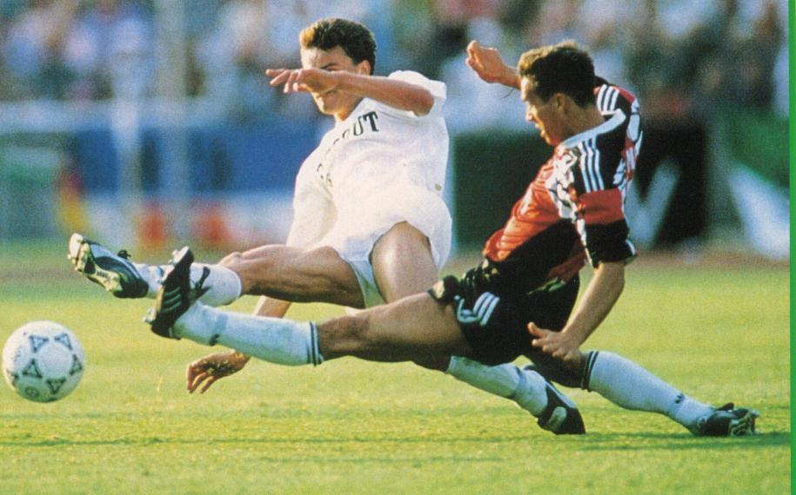 | Abb. 13 Technisches und taktisches Können im Kampf um den Ball

Soll-Istwert-Vergleich
Menschliche Bewegungstätigkeit ist nur möglich durch Regelung, d.h., bei der Ausführung einer Bewegung findet ein ständiger Soll-Istwert- Vergleich statt. Das gilt auch bereits für die Grobkoordination. Da hingegen die Informationsaufnahme und Informationsverarbeitung über die auszuführende Bewegung noch sehr ungenau ist, kann im Bewegungsplan auch kein korrekter Sollwert eingestellt werden. Deshalb ist eine Regelung des Bewegungsablaufs nur beschränkt möglich. Charakteristisch für die Regelung in der ersten Lernphase ist, dass Sollwertabweichungen erst von einer bestimmten Grösse an überhaupt erfasst werden. Das zeigt sich am deutlichsten beim Erlernen von Bewegungen, die hohe Anforderungen an das Gleichgewicht stellen.
Hierin ist auch die Tatsache begründet, dass im Stadium der Grobkoordination die Bewegung nur unter günstigen Bedingungen gelingt. Auf Störungen reagiert der Anfänger nur ungenügend oder nicht schnell genug. Fast überhaupt unmöglich ist für ihn eine vorausschauende, antizipierende Regelung. Er kann Störungen nicht voraussehen und sich darauf einstellen. Das wird erst in einem späteren Lernstadium erreicht. Darum ist eine wettkampfmässige Anwendung der erlernten Technik im Stadium der Grobkoordination nicht zweckmässig. Denn in jedem Wettkampf treten Störeinflüsse auf, sei es durch die Bedingungen des Geländes, des Wettkampfortes oder durch den Gegner.
Die Mängel in der Bewegungskoordination in dieser ersten Lernphase lassen sich folgendermassen erklären: Die Bewegungsausführung wird hauptsächlich über den äusseren Regelkreis kontrolliert. Mögliche Korrekturen geschehen fast nur auf der Basis visueller Informationen, sind sehr grob und kommen oft zu spät.

(nach Meinel/Schnabel 1998, 160-168)

Feinkoordination

Allgemeine Charakteristik
Die zweite Lernphase umfasst den Lernverlauf vom Erreichen des Stadiums der Grobkoordination bis zu einem Stadium, in dem der Lernende die Bewegung annähernd fehlerfrei ausführen kann. Dabei wird die Aufgabe unter den gewohnten, günstigen Bedingungen ohne störende Einflüsse voll und mit Leichtigkeit erfüllt. Treten jedoch ungewohnte, ungünstige Bedingungen und Störeinflüsse auf, ist die Erfüllung der Aufgabe nicht gleichermassen vollkommen. Es stellen sich wieder gröbere technische Fehler und Rückfälle in eben erst überwundene Mängel ein. Ansonsten wirkt der Bewegungsablauf harmonischer und einheitlicher, überflüssige Mitbewegungen verschwinden.

Die Entwicklung von der Grob- zur Feinkoordination geht im Allgemeinen kontinuierlich vor sich. Bisweilen kann jedoch auch eine zeitweilige Stagnation auftreten, so dass trotz fortgesetzten Übens kein sichtbarer Erfolg verzeichnet wird. Dennoch stellt sich häufig ein grösserer Fortschritt nach einer zeitweiligen Stagnation ein, und das nicht selten nach einer Unterbrechung des Übens über mehrere Trainingseinheiten hinweg. Wird der Lernverlauf in Form einer Kurve dargestellt, so lassen sich sowohl Perioden des Lernfortschritts als auch Perioden gewisser Stagnation (Plateaubildung) erkennen.

Das Problem der Plateaubildung
Es ist anzunehmen, dass der Lernprozess der Bewegungskoordination in den entsprechenden Hirnzentren fortschreitet, auch wenn in der Bewegungsführung keine Veränderungen erkennbar werden. Das heisst, dass die Plateaubildung nur eine scheinbare Stagnation des Lernprozesses ausdrückt. Offenbar muss in den Prozessen des Zentralnervensystems erst eine bestimmte Qualität erreicht werden, bevor sich diese Fortschritte auch in der Bewegung zeigen. Das gilt besonders für schwierigere sportliche Bewegungen.

In den Bewegungsmerkmalen ist überall das Erscheinungsbild anzutreffen, das für eine rationelle und ökonomische Bewegungsausführung gefordert wird.

Zur Bewegungskoordination

Analysatoren
In der zweiten Lernphase ist die Informationsaufnahme und –verarbeitung von zentraler Bedeutung. Im Gegensatz zur ersten Lernphase werden nun in zunehmendem Masse auch Informationen über die Bewegungsausführung aufgenommen und verarbeitet. Ein Grossteil dieser erweiterten Information ist auf eine Verschiebung im Anteil der Analysatoren zurückzuführen. Mit zunehmender Übung können vor allem die Informationen des kinästhetischen Analysators besser verarbeitet werden. Im Verlauf dieser zweiten Lernphase gewinnt der kinästhetische Analysator - und mit ihm der innere Regelkreis - an Bedeutung und wird zur führenden Instanz.

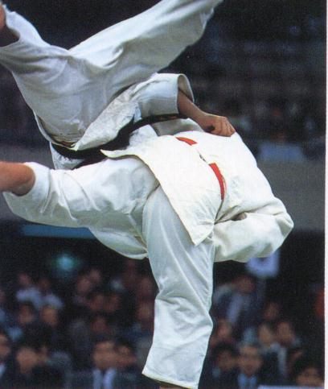 | Abb. 14 Judo – Taktile Fähigkeiten im „sanften Weg“

Bewegungsvorstellung
Die Bewegungsvorstellung, die beim Anfänger noch unvollkommen ist, wird zunehmend erweitert und verfeinert. Auch dies wird nur möglich durch eine stärkere Einbeziehung aller sensorischen Informationen.
Die Verbesserung der Bewegungsvorstellung ist dabei eng verbunden mit der Verbalisierung des Bewegungsvorgangs. Verbalisierung heisst zum einen, dass der Lehrer die Bewegung und allfällige Korrekturen in allen Einzelheiten zu beschreiben weiss. Zum andern ist auch der Lernende aufgefordert, die eigene Bewegung sprachlich wiederzugeben. Auf diese Weise können Fehler in der Bewegungsvorstellung entdeckt werden und Teile – wie bei einem Puzzle – nach und nach zu einer ganzheitlichen Bewegungsvorstellung zusammengesetzt werden. Diese kognitive Arbeit an einer Bewegung verlangt eine hohe Motivation seitens des Sportlers, weil oft über längere Zeit trotz harter Arbeit keine sichtbaren Erfolge eintreten. Ein Sportler, dem dieses innere Engagement, diese dauernde Auseinandersetzung mit den Feinheiten eines Bewegungsablaufs fehlt, wird jedoch bei komplizierteren technischen Abläufen nie das Stadium der Feinkoordination erreichen.
Soll-Istwert-Vergleich
Wurden in der ersten Lernphase Sollwertabweichungen im Vergleich mit dem antizipierten Programm erst von einer solchen Grösse an erfasst, dass die einsetzende Korrektur den gesamten Bewegungsablauf beeinträchtigte, so ändert sich das jetzt Schritt für Schritt. Sollwertabweichungen werden bereits im Anfangsstadium erfasst. Die entsprechende Korrektur setzt so zeitig ein, dass ein fliessender, glatter Bewegungsablauf gewährleistet ist. Dieses Niveau der Bewegungsregulation wird jedoch erst unter gewohnten Übungsbedingungen erreicht. Plötzlich auftretende grössere Störungen werden noch nicht schnell genug erfasst und verarbeitet.

Mit der Entwicklung der Feinkoordination bildet sich eine komplexe Wahrnehmung heraus, die man oft mit Begriffen wie „Skigefühl“, „Ballgefühl“, usw. umschreibt. Beim Skigefühl werden die Skier gleichsam als verlängerter Fuss empfunden, beim Ballgefühl wird der Ball beinahe als Teil des eigenen Körpers angesehen. Dieser Einheit zwischen Gerät und Person wird man sich oft erst dann bewusst, wenn man nach längerer Übungspause das vertraute Gefühl vermisst.
(Meinel/Schnabel 1998, 170-183)

Aufgaben:
Nenne einige Sportarten und Situationen, wo plötzlich auftretende grössere Störungen eine im Allgemeinen gut beherrschte Bewegung misslingen lassen.
Worin besteht die Gefahr, wenn eine Sportlerin an Wettkämpfen teilnimmt, bevor sie das Stadium der Feinkoordination erreicht hat? Ist diese Gefahr in allen Sportarten gleich gross?
Das Üben in der zweiten Lernphase wird von Sportwissenschaftlern beschrieben als „Wiederholen ohne Wiederholung“. Was ist damit gemeint?

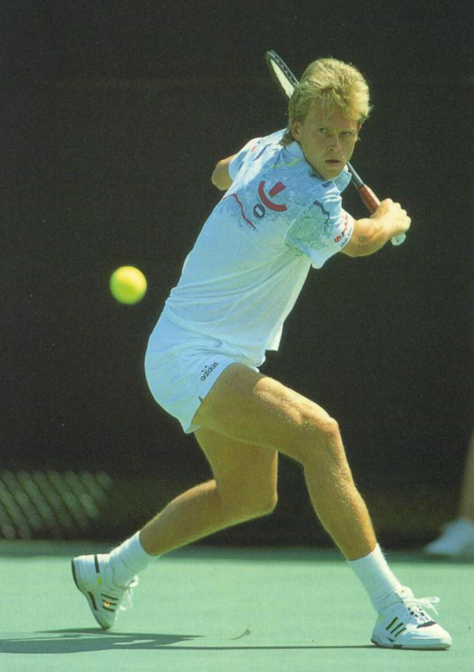 | Abb. 15 Präzision mit hoher Konstanz, die Merkmale eines Könners.

Situativ-variable Verfügbarkeit

Allgemeine Charakteristik
Die dritte Lernphase umfasst den Lernverlauf vom Erreichen des Stadiums der Feinkoordination bis zu einem Stadium, in dem der Lernende die Bewegung auch unter schwierigen und ungewohnten Bedingungen sicher ausführen und jederzeit erfolgreich anwenden kann. Die Aufgabe muss im Wettkampf unter schwierigsten Bedingungen erfüllt werden, wobei die Bewegungsstruktur und die Gütekriterien der Technik dem Bewegungszweck auch bei stärkeren Störeinflüssen entsprechen müssen. Erst damit sind die Voraussetzungen für höchste sportliche Leistungen gegeben.
Leistungsstabilität beruht jedoch nicht nur auf dem Niveau motorischen Könnens. Die Persönlichkeit einer Sportlerin mit ihren psychischen Eigenschaften ist sehr mitentscheidend. Zwischen psychischer Stabilität und der Stabilität einer motorischen Fertigkeit bestehen Wechselbeziehungen.
Im Stadium der situativ-variablen Verfügbarkeit besitzt der Sportler aber meist die nötige Selbstsicherheit, um auch kritische Situationen wie Doppelfehler beim Tennisaufschlag, Fehlversuche beim Hochsprung, usw. wieder in den Griff zu bekommen.
Die dritte Lernphase ist niemals restlos abgeschlossen; ein nicht mehr zu überbietendes Optimum wird nie erreicht, sondern nur eine Annäherung an dieses Optimum. Die stabilisierte Feinkoordination ist so „labil“, dass das erarbeitete Niveau nur bei weiterer bewusster Schulung gehalten werden kann.

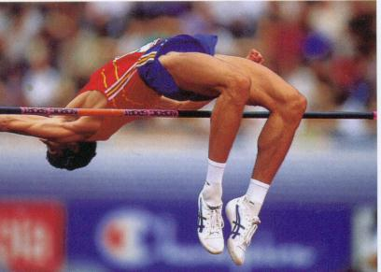 | Abb. 16 Mit technischer Perfektion an die Grenzen des Möglichen

Zur Bewegungskoordination

Analysatoren
Die Prozesse der Informationsaufnahme und –verarbeitung haben bereits im Stadium der Feinkoordination ein hohes Niveau erreicht. Mit zunehmender Stabilisierung ist es nun nicht mehr erforderlich, dass der Lernende seine volle Aufmerksamkeit auf Details der Bewegungsausführung richtet. Abgesehen von einzelnen zentralen Stellen in einem Bewegungsablauf, so genannten Knotenpunkten, kann sich der Sportler ganz dem Erreichen einer maximalen Leistungsfähigkeit widmen.

In Zweikampfsportarten wird die Aufmerksamkeit frei für die taktische Seite eines Kampfes. Auch bei Spielsportarten wird der Sportler frei für eine ständige Beobachtung des Gegners und seiner Mitspieler.

Dieses Freiwerden der Aufmerksamkeit ist darauf zurückzuführen, dass in der Bewegungsführung eine weitere Verlagerung des optischen Analysators auf den kinästhetischen Analysator geschieht. Insgesamt werden jedoch alle Analysatoren, die in einer bestimmten Sportart entscheidend sind, besser genutzt. Die Informationsaufnahme geschieht immer feinsinniger, wodurch auch kleinste Störeinflüsse und Bedingungsvarianten sofort erkannt und zweckgemäss beantwortet werden können.

Bewegungsvorstellung
Durch die präzise Informationsaufnahme und –verarbeitung erreicht auch die Bewegungsvorstellung in der dritten Lernphase ihren Höhepunkt. Es entwickelt sich eine Allgemeinvorstellung, die jedoch alle Details einer Bewegung mit den dazugehörigen Anpassungsvarianten im Falle von Störungen enthält.

Ein ausgezeichnetes Beispiel liefert der alpine Skilauf, wo jeder Wettkampf unter ganz unterschiedlichen Bedingungen stattfindet. Der Skiläufer muss während eines ganzen Laufes Störungen durch das Gelände, wechselnde Schneebeschaffenheit und schlechte Sichtverhältnisse verarbeiten. Diese Sicherheit in der Anpassung erhöht er dadurch, dass die Strecke vorher besichtigt und gedächtnismässig eingeprägt wird.

Soll-Istwert-Vergleich
Der Soll-Istwert-Vergleich erreicht in diesem Stadium eine weitere Vervollkommnung. Sollwertabweichungen werden so schnell erfasst und mit Korrekturen beantwortet, dass auch bei stärkeren, massiven Störungen von aussen ein Erreichen des Bewegungsziels noch möglich ist.
(Meinel/Schnabel 1998, 183 –190)

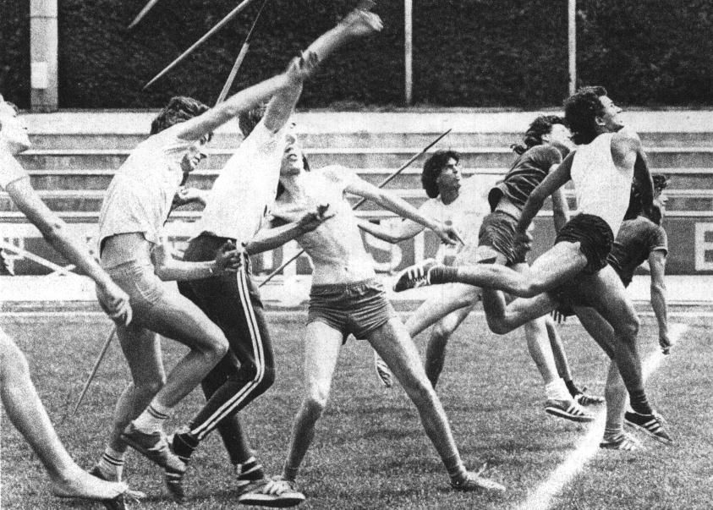 | 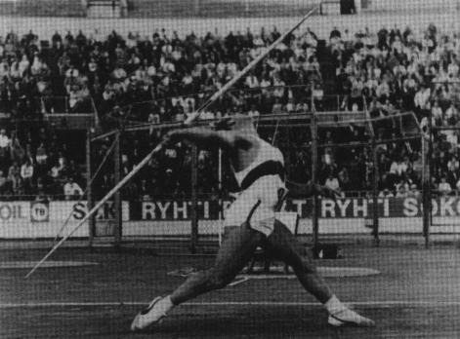
Abb. 17 Grobkoordination (links) und Stufe der situativ-variablen Verfügbarkeit (rechts)

Aufgaben:
Vergleiche in der Abb. 17 die Bewegungsstruktur von Anfängern mit derjenigen eines Könners.
Bei schlechten Sichtverhältnissen (Nebel, Schneefall) fahren schlechte Skifahrer unverhältnismässig unsicherer als sehr gute Fahrer, die kaum auf diese schlechten Bedingungen zu reagieren scheinen. Worauf ist das zurückzuführen?
Erläutere die folgende These anhand Deiner Kenntnisse im Bewegungslernen: „Sinnvolles Nachdenken ist nützlicher als blindwütiges Üben“ (Hotz 1986, 156)
In welchen Sportarten sind kritische Situationen zu sehen, die von Sportlerinnen oft aussergewöhnlich gut gemeistert werden?
Den grossen Meistern der Kampfkünste wird nachgesagt, dass sie jederzeit im Voraus wissen, was der Gegner beabsichtigt. Worauf ist diese „Zauberei“ zurückzuführen?

Aufgabe:
Erstelle zu den drei Lernphasen eine kurze Zusammenfassung mit 1-2 zentralen Aussagen zu jedem aufgeführten Aspekt des motorischen Lernens.

Situativ-variable Verfügbarkeit
Feinkoordination
Grobkoordination
 | Allgemeine Charakteristik | Analysatoren | Bewegungsvorstellung | Soll-Istwert-Vergleich

Literatur

- Bauer, G.: Fussballtechnik heute. BLV Zürich 1998
- Hotz, A.: Qualitatives Bewegungslernen. SVSS-Verlag Zumikon 1986
- Lippert, H.: Anatomie. Text und Atlas. Urban & Schwarzenberg Verlag München 1983
- Meinel, K./Schnabel,G.: Bewegungslehre – Sportmotorik. Sportverlag Berlin 1998
- Röthig P.: Sportwissenschaftliches Lexikon. Schorndorf 1992, 6. Auflage
- Röthig P./Grössing St.: Bewegungslehre. Kursbuch 3. Limpert Verlag Wiesbaden 1996 5. Auflage
- Scheid, V./Prohl, R..: Bewegungslehre. Kursbuch Sport 3. Limpert Verlag Wiebelsheim 2001 6. Auflage
- Silbernagl S./Despopoulos A.: Taschenatlas der Physiologie. Thieme Verlag Stuttgart 1988
- Weineck, J.: Optimales Training. Spitta Verlag Balingen 1997
- Weineck, J.: Sportbiologie. Spitta Verlag Balingen 1998

Bildnachweis

Titelseite | Bryan Wendling http://jugglerboy.home.att.net
Abb. 12 | Bob Martin www.bobmartin.com
Abb. 13 | Bauer, G.: Fussballtechnik heute. BLV Zürich 1998, S. 37
Abb. 14 | Prisma Dia-Agentur Zürich. Sports Photo Catalog, S. 104
Abb. 15 | Scholl P.: Richtig Tennisspielen, BLV Sportpraxis, München 1995, S. 112
Abb. 16 | Prisma Dia-Agentur Zürich. Sports Photo Catalog, S. 16
Abb. 17 | links: Egger K.: Turnen und Sport in der Schule, Bd. 1. Bern 1978, S. 128  rechts: Wolfermann K./Rieder H.: Speerwerfen. München 1973, S.64

